МЕТОДИЧЕСКИЕ РЕКОМЕНДАЦИИ ПО РАБОТЕ С ДОКУМЕНТАМИ (ФОТО), ИСПОЛЬЗУЯ ВАТСАП ВЕБ
(получение документов (фото) и сохранение на компьютер)

Для сохранения документов (фото) на компьютер вам необходимо зайти в контакт того человека от которого пришел документ (фото) для дальнейшей работы.
ШАГ 1 Сохраняем документ на компьютер. Для этого нажимаем на стрелочку рядом с документом и выбираем место куда сохраняем.
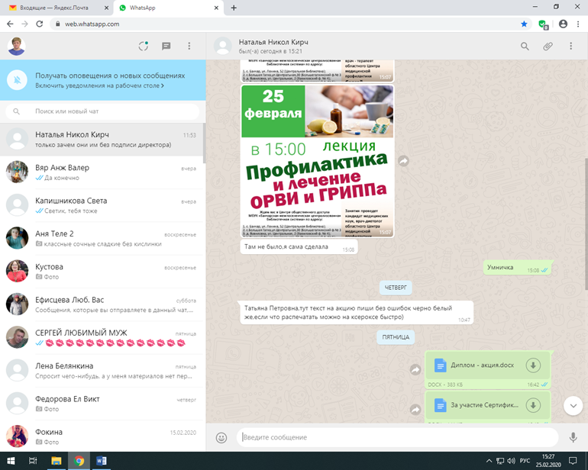

И нажимаем «Сохранить». Документ сохранен и с ним можно работать.
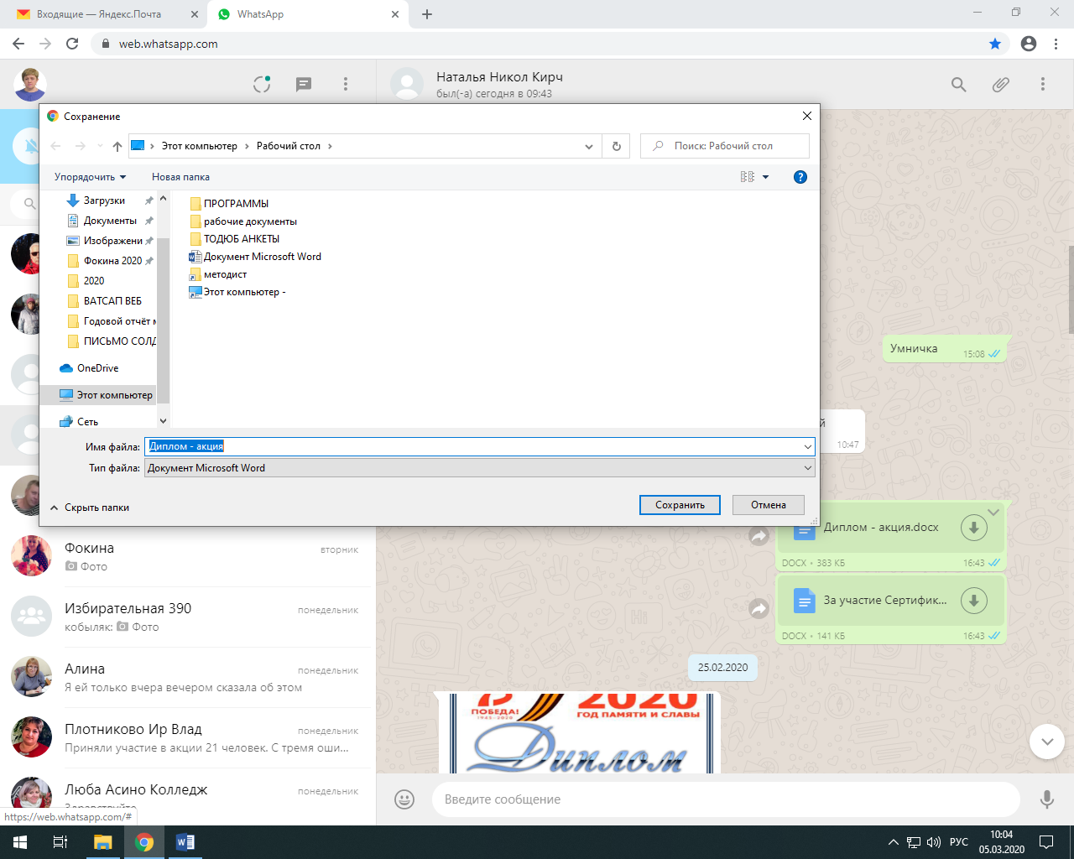

ШАГ 2 Для сохранения фото на компьютер нам необходимо нажать на само фото.
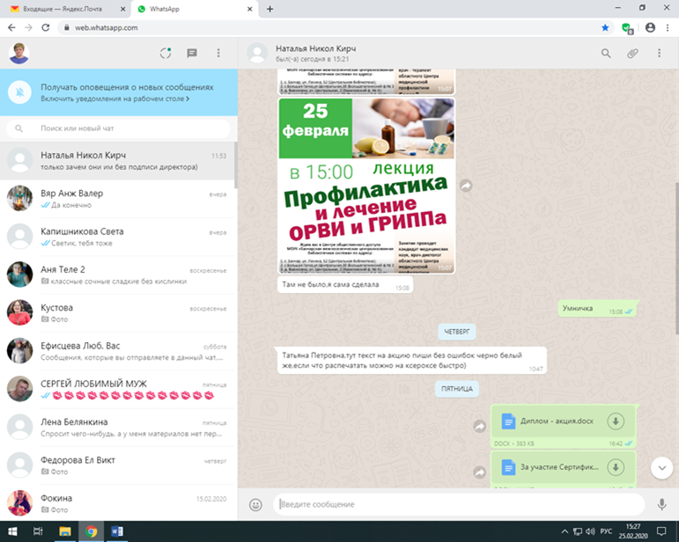

Появляется увеличенное фото. Нажимаем на фото правой кнопкой мыши и выбираем «Сохранить картинку как…», либо на стрелочку в правом верхнем углу.
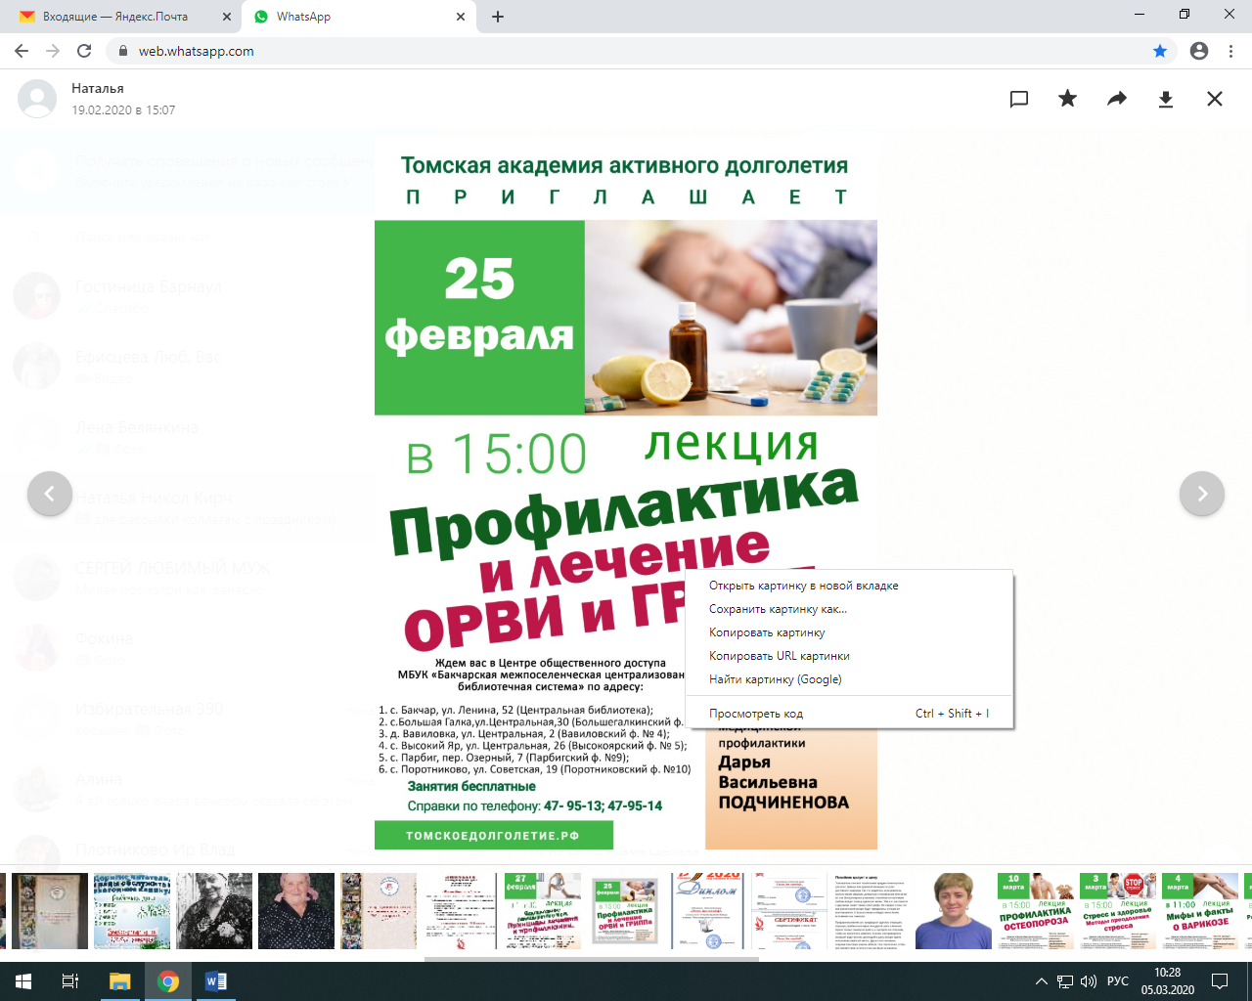

И выбираем место куда будем сохранять, нажимаем кнопку «Сохранить».
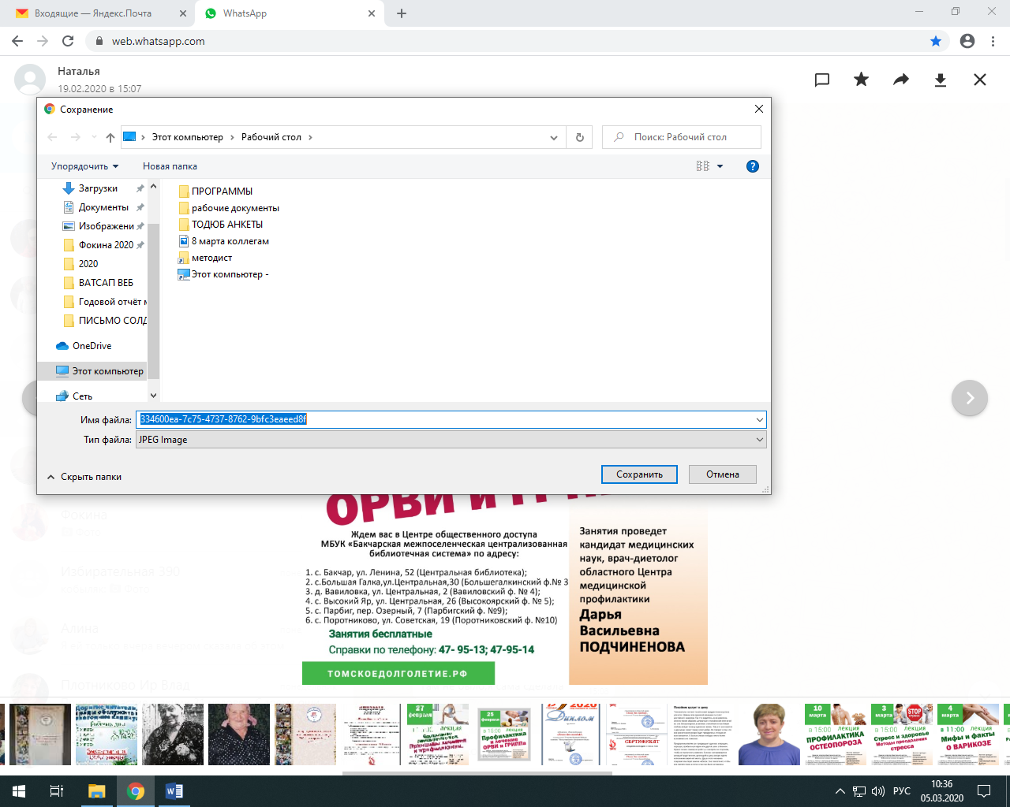

Теперь можно работать с фото. Увеличенное фото на компьютере закрываем нажав на крестик в правом верхнем углу.

Методические рекомендации составила ведущий методист
МБУК «Бакчарская МЦБС» Т.П. Ефимцева.

